객체(클래스)직렬화(Serializable)
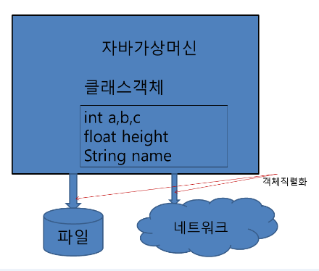
1. 복잡한 객체 내용을 입력/출력 할 때 사용하는 것이 Serializable 이다

2. 패킷의 또 다른 방법론이다

3. 구체적인 멤버변수 내용을 자바 I/O가 자동적으로 바이트 단위로 변환하여
저장,복원 하거나 / 네트워크로 전송할 수 있는 기능을 제공한다

또한 이것은 자바에서 자동으로 처리해 주는 것이기 때문에
운영 체제가 달라도 전혀 문제가 없다

5. Serializable 인터페이스를 상속 받아주면 된다
Serializable 인터페이스는 객체가 직렬화가 되어야 함을
자바 가상머신(JVM)에게 알려 주는 역할만 하는 인터페이스 이다

6. 객체직렬화에서 제외 시키려면
transient 키워드를 사용하여 객체 직렬화를 막을 수 있다

예 )
String name;
transient int age; // 객체직렬화에서 제외
double ki;

실습
Test15_HandPhone.java
Test15_SerializableTest.java

